**Муниципальное бюджетное общеобразовательное учреждение**

**«Октябрьская средняя общеобразовательная школа №2»**



**Из опыта работы по реализации программы**

**развития социальной активности обучающихся**

**начальных классов**

**"Орлята России"**

**(выступление на августовской конференции, 2024г)**

**Выполнила:**

**Безруких Наталья Михайловна**

**учитель начальных классов**

**высшей категории**

**МБОУ ОСОШ №2**

**п. Октябрьский, 2024 г.**

**Сегодня орлята, а завтра – орлы[Хочу такой сайт](https://сайтобразования.рф/)**

**Мы – юность России, потомство земли.**

**В** современном обществе вопросы воспитания активных и ответственных граждан становятся все более актуальными. Младшие школьники, находящиеся на первых шагах своего образовательного пути, играют ключевую роль в формировании будущего общества. В этом контексте особенно важна роль образовательных программ, направленных на воспитание патриотов, готовых к активному участию в жизни страны.

Одной из таких программ является проект «Орлята России». Этот масштабный всероссийский проект предназначен для начальной школы и охватывает миллионы детей, учителей и родителей. Всероссийская программа социальной активности учащихся создана и разработана «Орлёнком» и Российским движением школьников при поддержке министра просвещения РФ Сергея Кравцова в 2021 году. Миссия программы заключается в создании условий для воспитания граждан, отличающихся патриотизмом, ответственностью, стремлением к знаниям и творческим достижениям.

Целью данной работы является анализ и оценка влияния программы «Орлята России» на формирование и развитие социальной активности младших школьников

Актуальность выбранной темы обусловлена необходимостью разработки эффективных подходов к формированию гражданской позиции среди младших школьников, что впоследствии способствует созданию устойчивого общества, основанного на ценностях ответственности и взаимопомощи.

Программа «Орлята России» предлагает разнообразные методы. Ключевые методы включают в себя:

**- *Игровые формы обучения***. Программа активно использует игровые элементы для обучения и воспитания. Игры способствуют формированию командного духа, развитию социальных навыков и внимания к общественным ценностям.

- ***Проектная деятельность*.** Участие в проектах позволяет детям применять полученные знания на практике, разрабатывать собственные идеи и работать в команде. Этот метод активно стимулирует социальную активность, поскольку дети вовлечены в реальные общественные задачи.

- ***Диалог и обсуждение*.** Важным элементом программы является стимулирование открытого общения и обсуждения вопросов, связанных с социальными ценностями. Дети учатся высказывать свои мысли, слушать друг друга и совместно искать решения.

Главным принципом участия в Программе это- всё делать вместе, сообща и делать для других! Вместе радости и удачи, вместе активное действие и увлекательное приключение!

Начинали работу с вводного урока «Орлята России», основной задачей которого являлось дать старт и эмоционально настроить класс на участие в Программе. На данном уроке ребята узнали, что им предстоит преодолеть, совершить путешествия и выполнить задания 7 треков:

* «Орлёнок - Лидер»;
* «Орлёнок - Эколог»;
* «Орлёнок - Эрудит»;
* «Орлёнок - Мастер»;
* «Орлёнок - Спортсмен»;
* «Орлёнок - Доброволец»;
* «Орлёнок - Хранитель исторической памяти».

Ведущая деятельность занятий - игры, работа в командах.

В течение 2023-2024 учебного года мой 4 «А» класс реализовывал треки программы «Орлята России». Проводили коллективные и творческие дела разных направленностей, конкурсы, олимпиады, соревнования.

Я хочу рассказать о нескольких треках, которые мы реализовывали.

1. «Орлёнок - Эрудит» (ноябрь)

**Цель трека**: формирование интереса к научному знанию и положительного отношения к исследовательской и учебной деятельности.

   На занятиях трека "Орлёнок-Эрудит" ребята рассуждали, кого можно назвать эрудитом и какими качествами он должен владеть. Вспоминали известных эрудитов, телепередачи, в которых проявляется ум, смекалка и эрудиция. Все основные понятия с данных занятий ребята сложили в «чемоданчик – копилку» — символ трека «Орлёнок – Эрудит». Эту «копилку» юные орлята пополняли новыми знаниями на протяжении всего трека. Была проведена церемония принятия в орлят ребят класса.

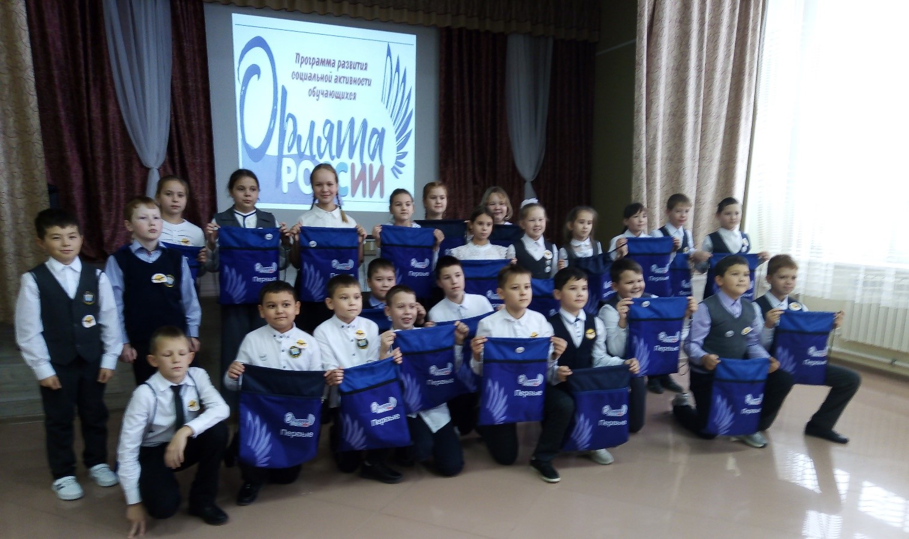

По реализации трека «Орлёнок – Эрудит» мы совершили экскурсию по родному посёлку. Побывали в интересных местах, посетили некоторые наши достопримечательности. Побывали на Площади Победы, посетили музей имени Авдотьи Никитичны – это наша родная сказочница. Она писала сказки для детей. Каждый год осенью проходит краевой творческий конкурс «Ореховая веточка» по её сказкам, дети рисуют героев её сказок, ставят инсценировки. Ученики участвовали в этом конкурсе и заняла 2 место. Ребята получили представление о том, что такое музейный предмет, экспонат. В доступной для нас форме, была проведена викторина, рассказали об истории родного посёлка. Дети с интересом восприняли новую информацию и прониклись новыми впечатлениями. Осталось много положительных впечатлений от увиденного и услышанного. Были в Точке роста в 1 школе, где дети показали свои способности в сборке машин.

2. «Орлёнок - Мастер» (декабрь)

**Цель**: формирование любви к искусству и труду, развитие творческих способностей и эстетического вкуса.

В рамках данного трека была проведена беседа, что можно быть мастерами в разных сферах деятельности, в разных профессиях. У детей сформировалось положительное отношение к различным видам деятельности людей. Обогатились знания учащихся о разнообразии профессий и их роли.

В преддверии новогодних праздников мальчики и девочки принимали участие в конкурсе «Лучшая новогодняя игрушка», рисовали, изготавливали новогодние украшения для класса и школы. В рамках реализации трека ребята также знакомились с понятием «Мастер», подготовили и рассказали проекты в классе о своих родителях «Моя мама (папа) Мастер своего дела…», «Мама, папа я – дружная семья» приглашали родителей в класс, где они знакомили и рассказывали с увлечением о своих профессиях. Посещали Дом сказок, где учились печь пирожки, булочки, то есть были кулинарами и проводились познавательные занятия. А потом пили душистый травяной чай с испечёнными детьми вкусностями.

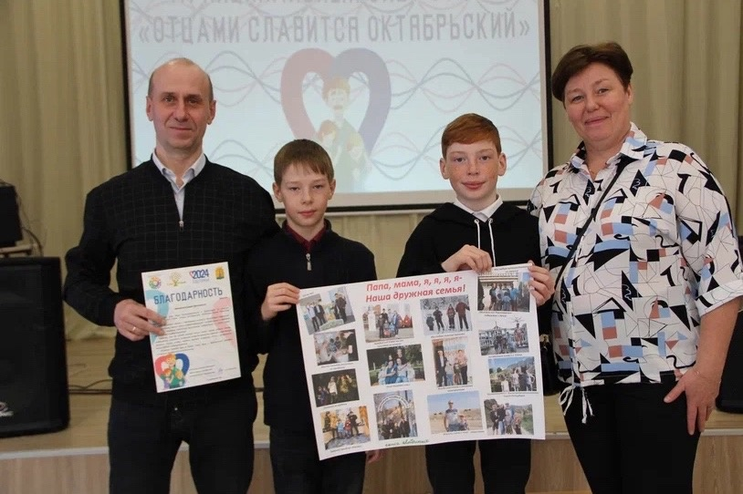

«Орлёнок - Эколог» (март)

**Цель:** формирование представлений об экологической культуре и ответственного отношения к природе.

В течение реализации трека шло формирование понятия об экологии, как науке и экологе, как профессии, формирование чувства заботы и бережного отношения к окружающему миру. Происходило осознание ответственности за общее благополучие, основы экологической культуры. Сформировалось представление о раздельном сборе твёрдых отходов. Учились бережному отношению к окружающей среде. Провели игру - путешествие - «Путешествие в природу». Путешествовали по 4 станциями. На каждой станции было задание. За правильно выполненное задания, получали частички слов, из которых мы складывали призыв к защите природы. На станциях встречали организаторы. Станции такие – «Красота – чистота», «Лесная», «Зелёная аптека», «Стихи и песни о природе». В итоге сложили из частичек слов призыв ко всем и всему: «Сохраним природу – сохраним будущее! Будущее земли зависит от нас!» Весной выхолим на субботник.Дети пришли к выводу, что очень важно для сохранения природы наблюдать за ней и понимать её.

4. «Орленок - Хранитель исторической памяти» (апрель)

**Цель:** воспитание чувства любви и уважения к своей семье, малой Родине, России, осознание значимости сохранения культуры и традиций своего края и народа.

Этот трек является логическим завершением годового цикла Программы. В рамках трека происходит ценностно-ориентированная деятельность по осмыслению личностного отношения к семье, Родине, к своему окружению и к себе лично. Ребёнок должен открыть для себя и принять значимость сохранения традиций, истории и культуры своего родного края.

Обсудили что, где, как, зачем хранить, что такое семейные традиции и почему важно, чтобы они были. Ребята принесли семейные фото, подготовили проекты и рассказали друг другу о традициях в их семьях. Все вместе выяснили и обсудили такие вопросы как, что такое память, кто может быть хранителем исторической памяти, для кого и зачем хранить такую информацию.

Также в рамках реализации трека Хранитель исторической памяти приняли участие в школьной акции «Бессмертный полк», чтобы почтить память доблестных предков. Для этого провели тематические классные часы, где дети рассказали о своих прадедушках - участниках Великой Отечественной войны.

Научились делать фронтовые конверты, нарисовали рисунки, посвященные 9 мая. На СВО собирали и отправляли посылки. Но, самое запоминающееся это – подготовка к конкурсу патриотической песни «Я люблю тебя, Россия!» Маленькие артисты пели песни о солдатах и заняли первое место в округе.

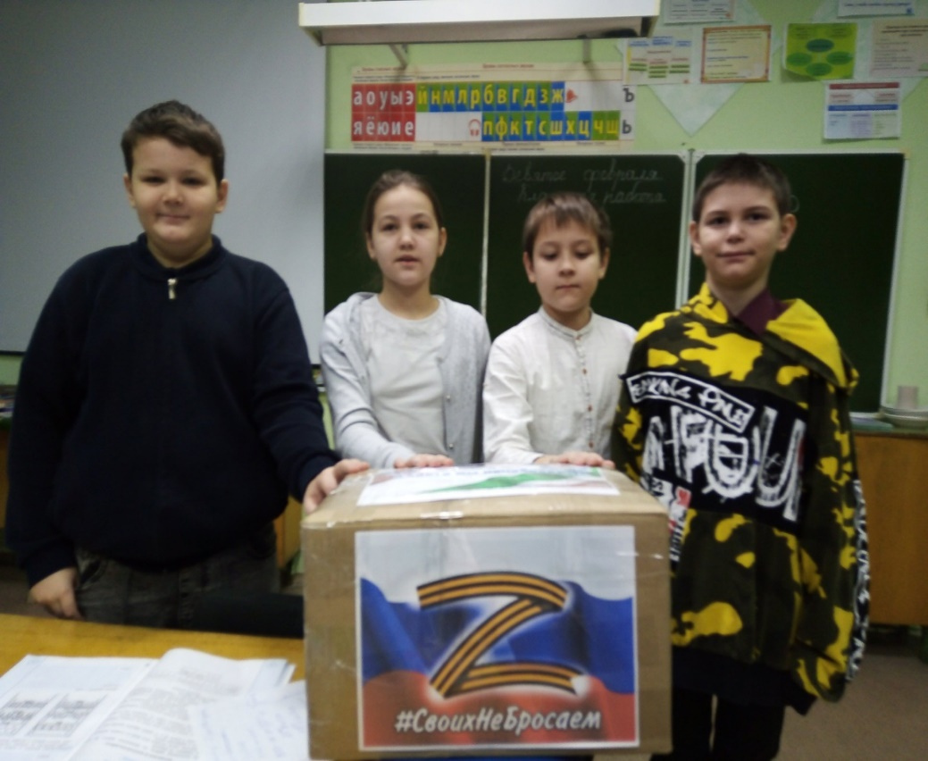

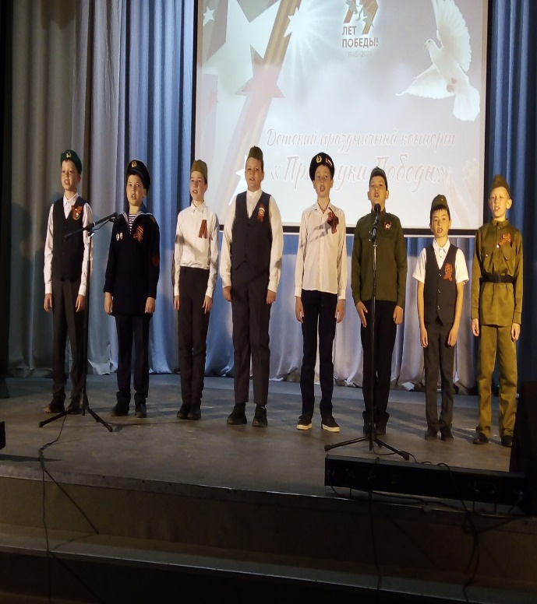

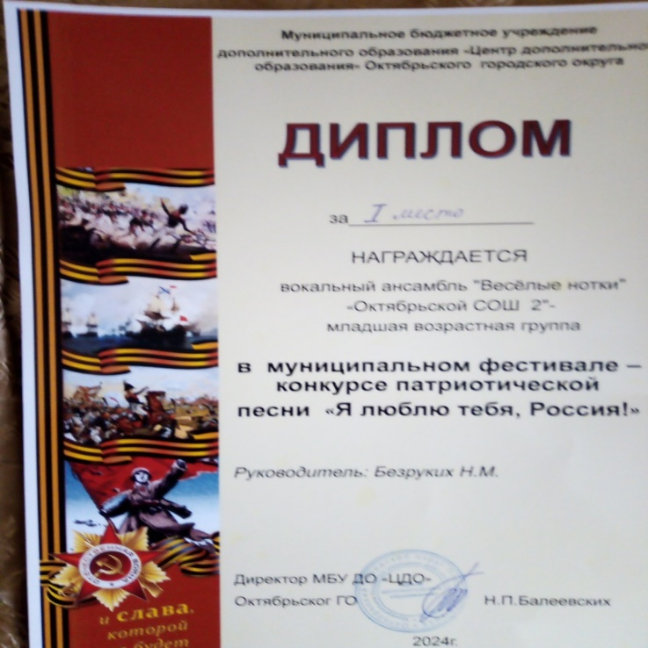

В конце трека ребята сделали вывод, что ко всему нужно относиться бережно, с уважением, сохраняя и преумножая всё лучшее, что у нас есть.

В феврале месяце нам предложили поучаствовать в конкурсном отборе федеральной смены «Содружество Орлята России». Мы приняли это приглашение и участвовали в игре «Построй свой город». Игра была увлекательной, дети играли с большим удовольствием. В итоге заработали региональную путёвку в лагерь на июль месяц профильной смены, реализуемой ГБОУ «Академия первых». Будем стараться! За каждый трек дети получали. сертификаты программы «Орлята России».

Мы с классом выиграли региональную профильную смену «Содружество Орлят России. Пермский край», реализуемой ГБОУ «Академия первых».

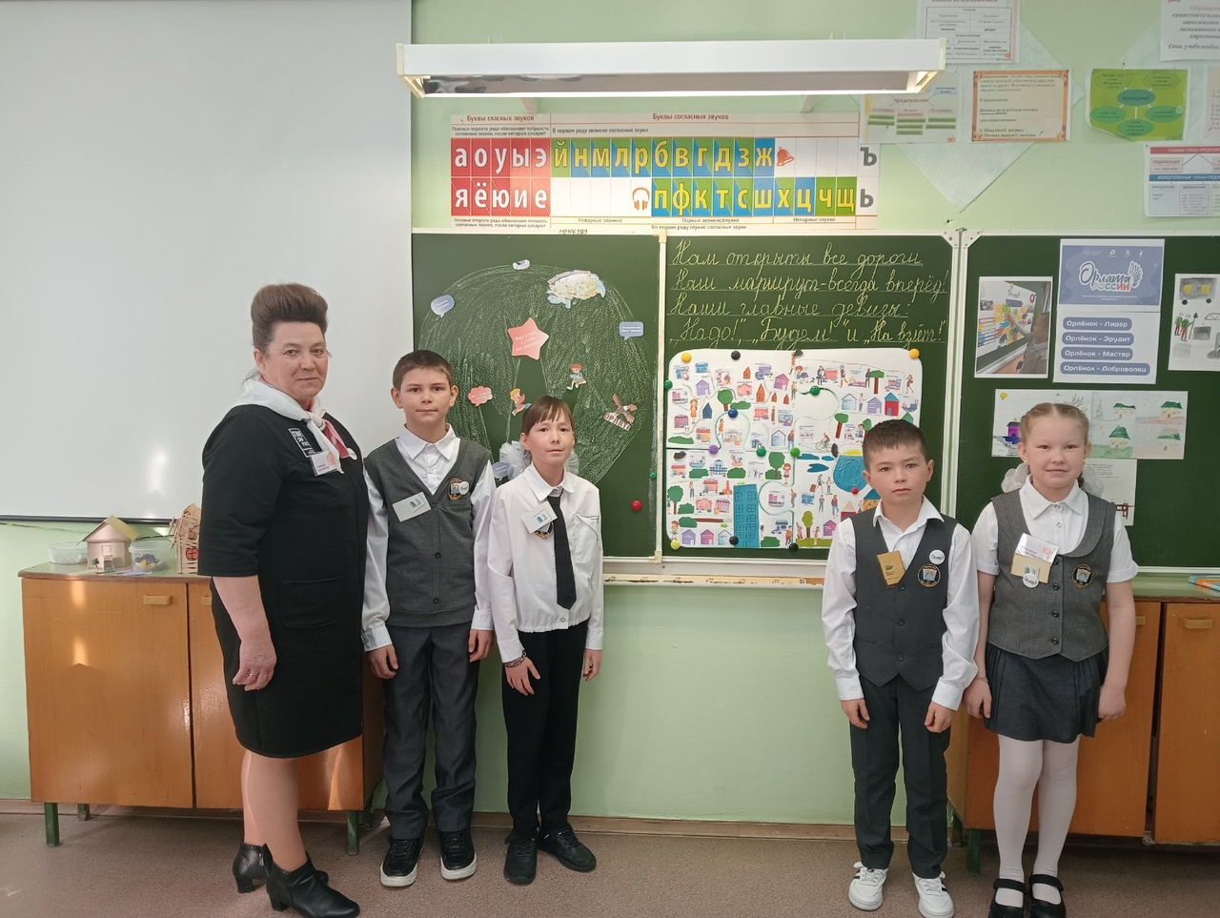

На смену приехали активные участники программы социальной активности учащихся начальных классов «Орлята России» на уровне края. Были созданы условия для участников командной игры к совместной деятельности с учениками других школ и воспитателями.

Детям некогда было скучать, так как каждый день был занят творчеством. Они были и гончарами, и танцорами, и мультипликаторами. Кроме этого, были разные мероприятия, как в академии, так и в общежитии. Всё это развивало навыки, способности, мотивировало ребят на новые дела. Это и самоорганизация и ответственность, и общение с другими ребятами. Все дети были перемешаны с другими школами.

На смене дети узнали много нового и отлично провели время. Воспитатели радовали детей насыщенной развлекательной программой, ребята смотрели кино, участвовали в экскурсиях, их кормили вкусными завтраками и обедами.

Дети подружились. Уезжали со слезами на глазах, кто-то не хотел расставаться. Но, главное, уезжают заряжёнными на активность. Огромнейшее СПАСИБО педагогу-организатору Дарье Алексеевне за её неиссякаемую творческую энергию. Это была наша «зажигалочка».

Мои дети получили больше всех подарков за активность, спортивность, артистичность, хорошее поведение. Одной нашей школе директору была вручена благодарность за хорошее наше поведение, работу, организованность.

Мой опыт работы по программе «Орлята России» прошёл в крае на публикацию в сборнике о работе Содружества Орлят России. Но пока документы ещё не пришли – жду.

Закончить хотелось бы словамиАльберта Швейцера, философа культуры, гуманиста и врача:

***«Иногда наш огонь гаснет, но другой человек снова раздувает его. Каждый из нас в глубочайшем долгу перед теми, кто не дал этому огню погаснуть».***

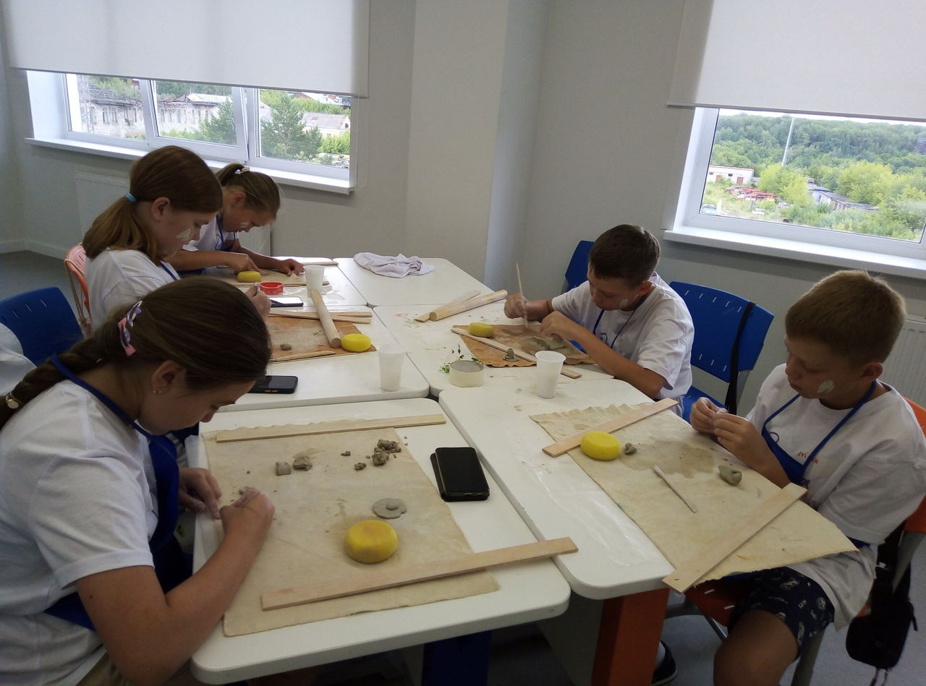

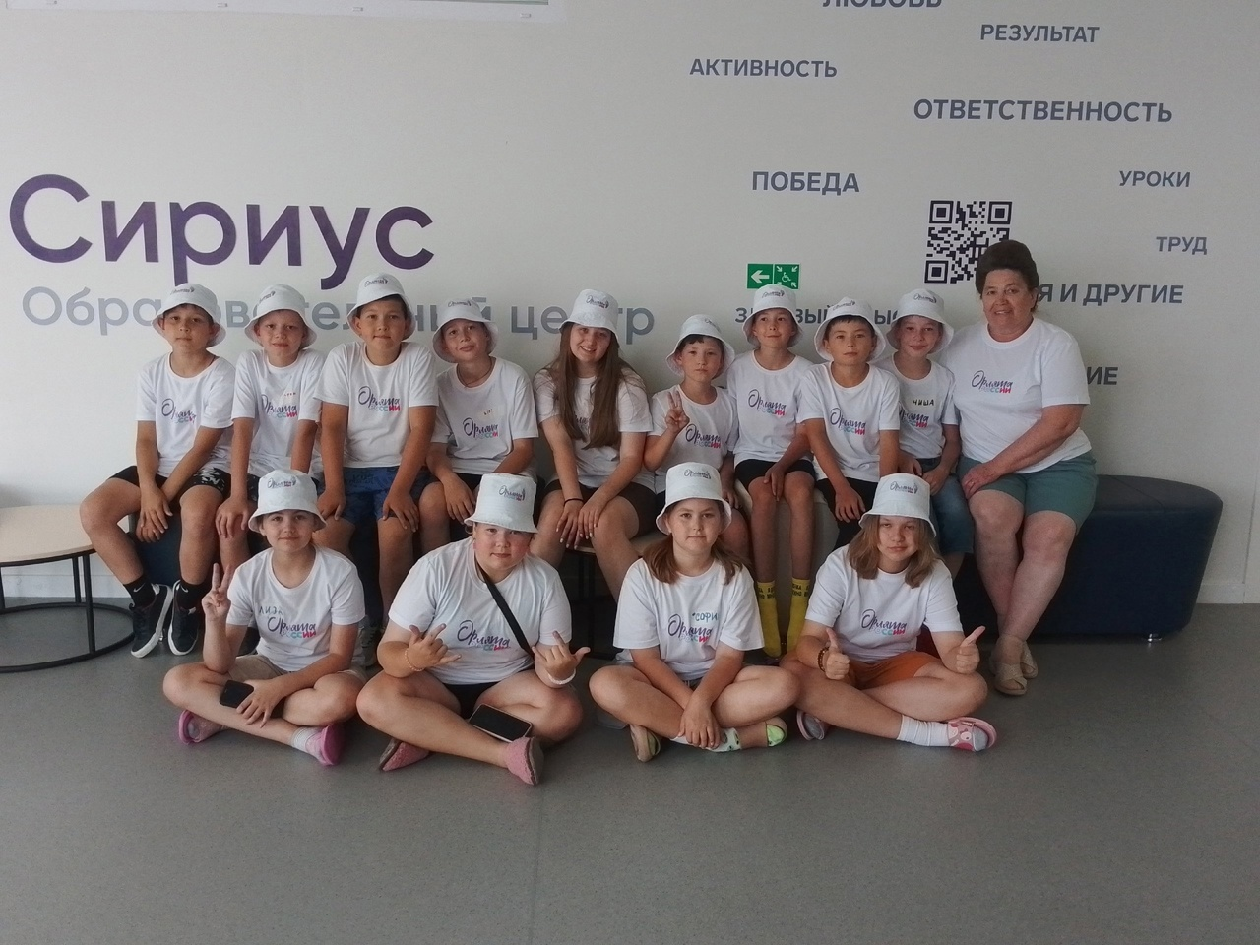

**Желаю радости, здоровья,**

**Успехов и удач во всем.  
Пусть каждый день будет наполнен  
Теплом и светом, и добром!**